В опросе «Активного гражданина» о продлении амнистии на перепланировку приняли участие 230 тыс. москвичей
20.08.2015
В опросе «Активного гражданина» о продлении амнистии на перепланировку приняли участие 230 тыс. москвичей, сообщает пресс-служба проекта, в котором подведены результаты голосования.
Позиции «за» и «против» изменения правил переустройства квартир набрали одинаковое количество голосов, порядка 30%. Так, 82 тыс. жителей Москвы (36%) поддержали продление амнистии на два-три года, а 76 тыс. москвичей (33%) высказались в пользу возвращения штрафов за несогласованную перепланировку, 57 тыс. (25%) жителей считают, что этот вопрос должны решать специалисты, а 14 тыс. (6%) не смогли определиться с ответом.
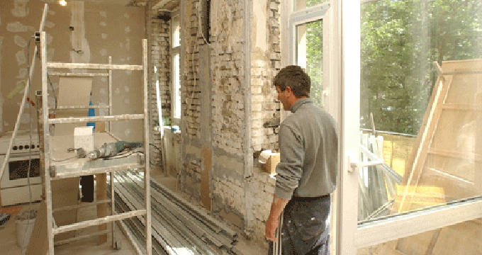
За последние три года процедура утверждения перепланировки в московских квартирах была упрощена. Был сокращен перечень работ, требующих согласования и список документов, необходимый для получения разрешения. Например, не требует разрешения перестановка отопительных и газовых приборов без прокладки дополнительных подводящих сетей и устройство проемов в ненесущих перегородках, исключая межквартирные. Часть документов стало возможным предоставлять в электронном виде. Также был разработан каталог со 127 типовыми вариантами перепланировок квартир в жилых домах массовых серий, позволяющий сократить временные и материальные затраты жильцов на разработку проекта перепланировки и его регистрацию.
Согласно действующему постановлению правительства Москвы «Об организации переустройства и (или) перепланировки жилых и нежилых помещений в многоквартирных домах», без взимания штрафов изменения в квартире можно узаконить в случае, если они не повлияли на безопасность дома. Собственник жилья должен обратиться в службу «одного окна» Мосжилинспекции или в МФЦ с заявлением, копиями документов на квартиру, техническим паспортом помещения и письменным согласием на перепланировку от всех собственников.
Подготовленный Мосжилинспекцией проект о внесении изменений в постановление правительства Москвы в части амнистии находится на рассмотрении в правовом управлении мэрии. Решение по нему может быть принято до конца сентября.

Адрес страницы: http://sevizm.mos.ru/active-citizenn/detail/2090391.html
Управа района Северное Измайлово города Москвы

